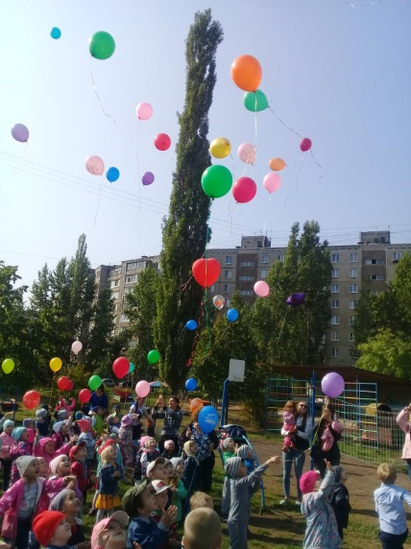 3 сентября 2018 года в МАДОУ Детский сад № 301 городского округа город Уфа Республики Башкортостан состоялся праздник, посвященный Дню знаний «Праздник воздушных шаров».
Вместе с весёлыми персонажами Вракой – Забиякой и Смешинкой ребята из разных возрастных групп совершили увлекательное путешествие в страну знаний, продемонстрировали свои способности в умении петь, танцевать, рассказывать стихи, отгадывать загадки.
К празднику, в группах, педагогами были организованы выставки под общей тематикой «Лето, ах лето!», где ребята выразили свои впечатления о прошедшем лете, проявив творческие возможности и таланты.
В конце праздника, своеобразным салютом стал запуск разноцветных шаров.
